8-24 сентября – Неделя популяризации здорового старения
Одной из национальных целей развития Российской Федерации является сохранение населения. Ключевой показатель – это увеличение продолжительности жизни до 78 лет в период до 2030 года. Для достижения этих результатов был разработан федеральный проект «Старшее поколение» национального проекта «Демография».
Очень важно сохранять здоровье и активность в пожилом возрасте. Многие вопросы, которые кажутся доступны только молодым, сегодня могут быть доступны и людям старших возрастов.
Особое внимание необходимо уделять вопросам профилактики остеопороза, снижения сенсорных функций (слух, зрение), когнитивных нарушений, снижения мышечной массы, падений пожилых и бытового травматизма.
21 сентября во всем мире отмечается Международный день распространения информации о болезни Альцгеймера. День был учрежден в 1994 году по инициативе организаций, занимающихся исследованиями этого заболевания и поиском способов замедлить его развитие.

Что такое болезнь Альцгеймера
Болезнь Альцгеймера (сенильная деменция альцгеймеровского типа) – нейродегенеративное заболевание, впервые описанное в 1906 году немецким психиатром Алоисом Альцгеймером.
Болезнь Альцгеймера является наиболее распространенной причиной деменции – на нее приходится 60-70% всех случаев.
По определению Всемирной Организации Здравоохранения (ВОЗ) деменция – это синдром, при котором происходит деградация памяти, мышления, поведения и способности выполнять ежедневные привычные действия.
Во всем мире насчитывается около 50 миллионов людей с деменцией, и ежегодно происходит почти 10 миллионов новых случаев заболевания. Число людей с когнитивными нарушениями и деменцией будет продолжать увеличиваться в последующие десятилетия, что связано с увеличением продолжительности жизни и параллельно со старением населения мира.
Болезни Альцгеймера безразличен статус, деньги, слава и влияние. Болезнью Альцгеймера страдали такие известные личности, как актриса Маргарита Терехова, писатель Терри Пратчет, премьер-министр Великобритании Маргарет Тэтчер и многие другие.
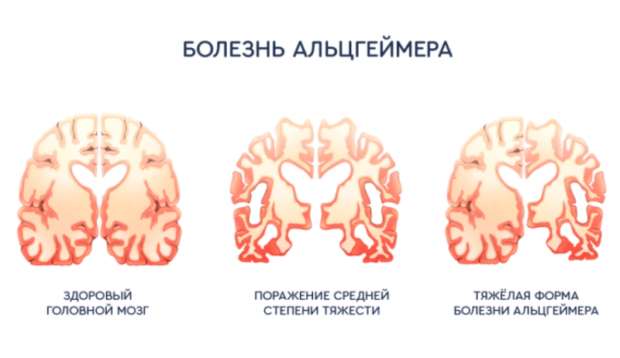

Признаки и симптомы
При болезни Альцгеймера в первую очередь страдает кратковременная память при сохранности долговременной. Человек становится забывчивым, однако нередко человек игнорирует данные симптомы, списывая забывчивость на возраст или усталость. Больному становится не только сложно обрабатывать новую информацию, но и вспомнить имена родных, дату своего рождения, расположение привычных вещей. Появляются трудности с планированием и принятием решений.
Еще одним важным симптомом заболевания является апатия: снижается интерес к жизни, сложнее становится заниматься привычными делами или хобби, человек все реже выходит на улицу, общается с родными и знакомыми. Это сопровождается снижением гигиенических навыков, человек становится неопрятным, перестает мыться и чистить зубы, менять одежду. Апатия может чередоваться с приступами агрессии и нарушениями сексуального поведения.
Нарушается ориентация в пространстве и времени, человек теряется не только по привычной дороге домой, но и в самом доме, не может понять какое время суток. Так же появляются поведенческие трудности: больной бесцельно ходит, задает одни и те же вопросы.

Стадии заболевания
В течении болезни Альцгеймера выделяют три стадии:
- на первой стадии больной может обслуживать себя самостоятельно;
- на второй стадии больному не обойтись без помощи близких. Человек не может самостоятельно одеться, принять душ, помыть посуду и т.д.;
- во время третьей стадии зависимость от присутствия родного человека становится тотальной: больной не может выполнить ни одно повседневное действие без посторонней помощи.
Болезнь Альцгеймера так же серьезно влияет на семью и тех людей, кто осуществляет уход за больным. Физическая, эмоциональная и финансовая нагрузка может приводить к большому стрессу, членам семьи больного необходима психологическая и социальная поддержка.

Факторы риска
Несмотря на то, что возраст является ключевым из всех известных факторов риска развития деменции, болезнь не является неизбежным последствием старения человека. На формирование когнитивных нарушений так же влияют множество факторов, включая генетические, социально-экономические, а также образ жизни.
Ряд исследований последних лет показали связь между развитием когнитивных нарушений и деменцией с факторами риска, связанными с образом жизни, такими как гиподинамия, табакокурение, нездоровая диета и употребление алкоголя.
Так же, к факторам риска развития болезни Альцгеймера относятся такие заболевания, как сахарный диабет 2 типа, гипертоническая болезнь, ожирение.

Профилактика и лечение
В настоящее время отсутствуют эффективные лекарственные средства для излечения болезни Альцгеймера или изменения ее течения, что подчеркивает важность профилактических стратегий в данной области. Кстати, профилактикой данного вида деменции можно заниматься и самостоятельно.
Профилактика включает в себя:
- сбалансированное питание с достаточным количеством овощей и фруктов.
- регулярная физическая активность (пешие прогулки, плавание, езда на велосипеде и т.д.).
- отказ от зависимостей.
- наш мозг так же требует тренировок, как и тело: решайте кроссворды и головоломки, читайте и учите наизусть стихи, общайтесь с родными и близкими, осваивайте новые навыки (учите иностранные языки, вышивайте, осваивайте новые профессии).

